**KLASA V**

**Temat: Różne sposoby zapisywania długości i masy**

**Cel lekcji: Przypomnicie sobie co to wyrażenia jednomianowane, dwumianowane i jak zamieniać jedne na drugie.**

**Kryteria sukcesu „nacobezu”:**

1. Znam zależności pomiędzy jednostkami masy i jednostkami długości

2. Rozumiem możliwość przedstawiania różnymi sposobami długości i masy

3. Umiem wyrażać podane wielkości w różnych jednostkach

4. Umiem stosować ułamki dziesiętne do zamiany wyrażeń dwumianowanych na jednomianowane i odwrotnie

5. Umiem porównywać długości (masy) wyrażone w różnych jednostkach

6. Umiem rozwiązywać zadania tekstowe związane z różnym sposobem zapisywania długości i masy*

Dla przypomnienia

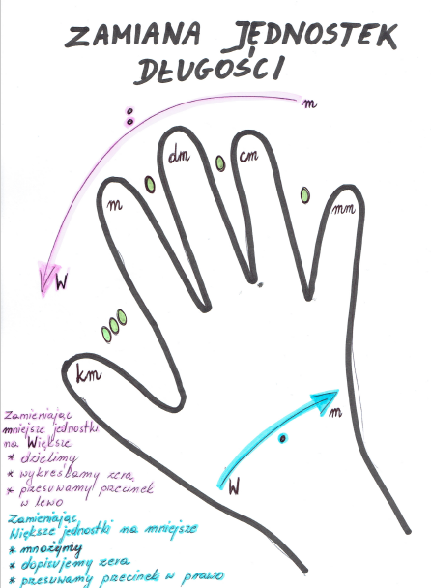 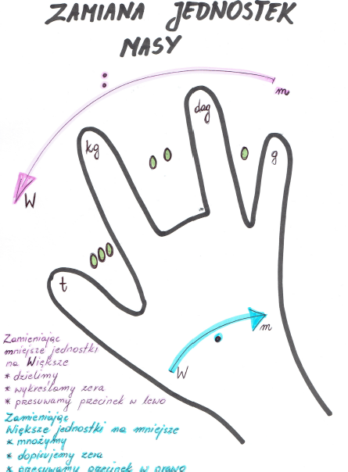

<https://www.youtube.com/watch?v=kVvWpFMTxH0>

<https://epodreczniki.pl/a/zapisywanie-wyrazen-dwumianowanych-w-postaci-liczb-dziesietnych/D17OmdYVJ> (druga część)

Zadania do wykonania:

Zadanie 1, str. 149 (P)

Zadanie 3, str. 150 (P)

Zadanie4, str. 150 (P)

Strona 61 i 62 (ŻĆ)